Ex.ma(o)s Senhoras e Senhores

Prosseguindo o objetivo de contribuir para a permanente informação sobre os desenvolvimentos da ciência e da cultura, o Instituto de Altos Estudos da ACL inicia o novo ciclo "Diversidade Cultural para o Diálogo e o Desenvolvimento", que terá lugar de 2 de maio a 1 de junho, pelas 18h00, em formato Zoom.
Convictos de que os assuntos versados serão do Vosso interesse, convidamos a participar neste ciclo, que contará com a colaboração de personalidades e Professores altamente reconhecidos nestas matérias. A coordenação deste ciclo está a cargo da Professora Doutora Maria Manuela Tavares Ribeiro.

Temas e Calendário:
2 de maio :- Diversidade e Diálogo: uma bela ilusão? Cristina Robalo Cordeiro –
3 de maio:- Políticas linguísticas e gestão sustentável das diversidades; Manuel Célio Conceição –
9 de maio:- Risco, pertenças e cidadania; José Manuel Mendes –
10 de maio– A economia social em perspetiva histórica, uma ideia virtuosa; Álvaro Garrido
16 de maio– Trabalhar na diversidade; Maria Rita Ferro
17 de maio - Poli/não centrismo e unidade na construção de um intersistema integrador de comunidades de língua portuguesa. Antropologia e política; Elias José Torres Feijó
23 de maio - Podemos voltar a falar de “imagens recíprocas”? Estudantes portugueses brasileiros sem ambiente académico comum – representações culturais mútuas; Maria da Conceição Meireles Pereira
24 de maio– Ler: arte ou ciência? Essa não é a questão; Maria de Jesus Cabral
30 de maio– Vulnerabilidade, hospitalidade e cuidado em contextos de diversidade cultural; João André
31 de maio– Humanidades para a sustentabilidade; Maria Fernanda Rollo
01de junho- Sessão de Encerramento do ano com homenagem ao Prof. Adriano Moreira*
*Terminando, com este ciclo, o ano letivo 2021- 2022 do Instituto de Altos Estudos, o encerramento terá lugar no dia 1 de junho com uma sessão de homenagem ao Professor Doutor Adriano Moreira que, a seu pedido, cessou o mandato como Presidente do Instituto de Altos Estudos da ACL.

O link Zoom das conferências é o seguinte:
https://docs.google.com/forms/d/1WD-sDhccWDEmYLRrH-TQGNfETg9ZU1EO3TxZvk94FT0/edit
Esperando Vê-la(o) a partir da próxima semana,
Subscrevo-me com os meus cumprimentos
A Presidente do Instituto de Altos Estudos da Academia das Ciências de Lisboa
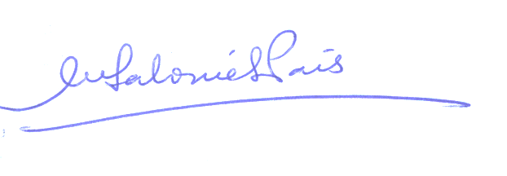
Maria Salomé Soares Pais

